МАОУООШ № 14г. Сысерть
21 сентября -
Международный день мира
День глобального прекращения огня и отказа от насилия
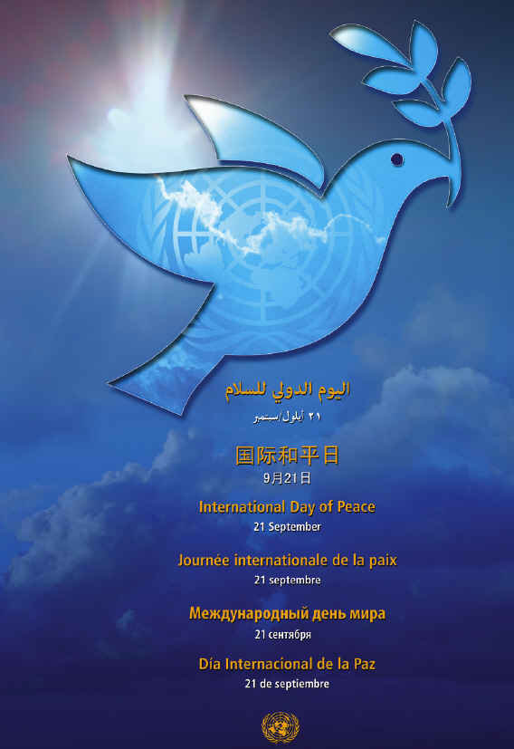
Голубь мира — это выражение и символ, которые начали пользоваться большой популярностью после окончания Второй мировой войны. Сегодня этот символ известен каждому и используется достаточно широко во всем мире. Каждому известно это изображение белого голубя, который держит в клюве оливковую ветвь, что автором этого рисунка являлся знаменитый Пабло Пикассо.

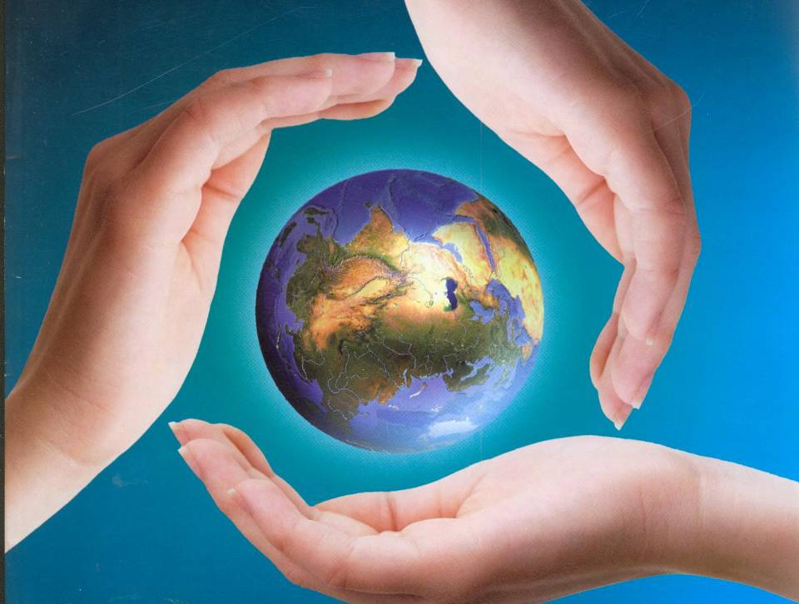 «Мир – это единое живое дышащее тело, здоровье которого зависит от множества составляющих его клеток…и каждая крошечная клетка – сердце человека…» А. Дж. Кронин

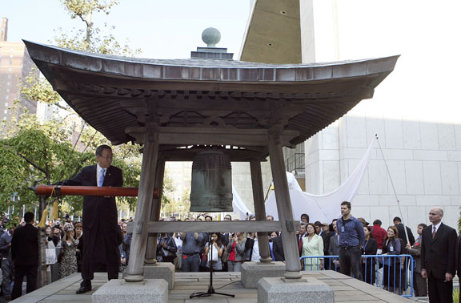

Колокол мира
Япония в июне 1954 года в качестве подарка преподнесла ООН «Колокол мира». Его отлили из монет, которые были собраны детьми из 60 стран мира.
В центральном штабе ООН, расположенном в Нью-Йорке, также имеется подобный колокол. Существует традиция звонить в него дважды в год: в самом начале весны – в день весеннего равноденствия, а также 21 сентября, когда отмечается этот праздник.
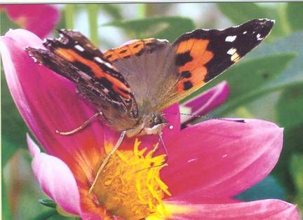

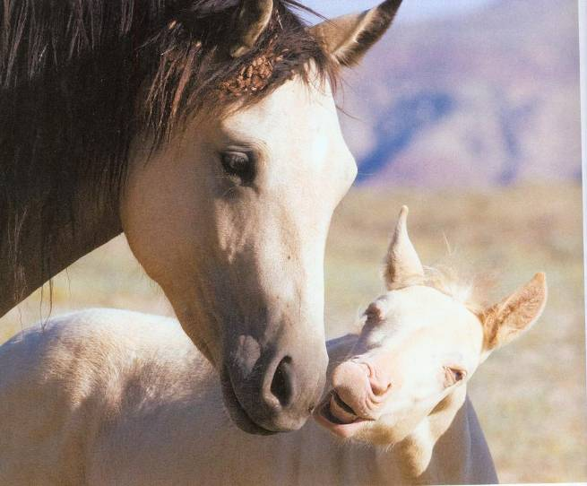
«Каково бы ни было наше сегодня, мир – это наше завтра»
В. Гюго

«Двадцать четыре часа для того, чтобы те, кто оказывает чрезвычайную помощь, получили безопасную передышку для предоставления жизненно важных услуг; чтобы посредники получили возможность для достижения более широкого перемирия; чтобы все те, кто участвует в конфликтах, смогли еще раз подумать о целесообразности продолжения насилия».

-- Кофи Аннан –

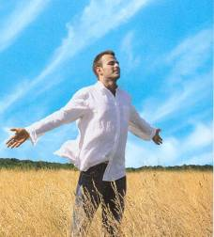

Дети Мира, за руки возьмитесь!
Шар земной обнять под силу вам.
Войны на Земле остановите!
Мир подвластен детским голосам.
Милые мальчишки и девчонки,
Научите взрослых мирно жить.
Детские, прекрасные ручонки ,
Постарайтесь Мир наш сохранить.
Дети наши, будьте-ка смелее!
Занимайте место у руля!
Станете командой вы, взрослея, нашего земного корабля.
Станет Мир и лучше, и светлее
В разноцветье милых детских глаз,
Люди станут чище и добрее.
Дети! Мы надеемся на вас!

